**팀 8**

|  |  |  |
| --- | --- | --- |
|  | 주역할 | 보조역할 |
| 박민균 | 보고서 작성 | 데이터 시각화 |
| 이지완 | 데이터 전처리 | 보고서 작성 |
| 천원범(조장) | 발표,발표자료 준비 | 데이터 시각화 |

**제목: 한 국가 내에 베테랑 선수가 많을수록 승리 확률이 높은가**

# 분석 주제와 문제 설정

1. **질문:** 한 국가 내에 같은 팀에 소속된 인원들이 많으면 우승확률이 올라갈까?

**질문이 흥미로운 이유:**

한 국가 내에 같은 팀에 소속된 인원들이 많아 조직력을 상승시켜 우승순위를 높이는데 기여함을 증명한다면, 국가대표 선발 시 같은 클럽에 소속된 인원들을 고려해 볼 수 있기 때문이다.

**증명 계획:**

1. 내부데이터를 통해 국가별 클럽 종류 수를 나타내는 새로운 column을 추가한다.
2. 국가별 월드컵 우승순위를 나타내는 외부데이터를 위의 데이터와 조인한다.
3. 시각화를 통해 국가별 클럽 종류의 수와 우승순위와의 관계를 알아본다.
4. **질문:** 한 국가 내에 베테랑 선수가 많을수록 우승확률이 올라갈까?

**질문이 흥미로운 이유:**

출장 경기를 많이 뛴 베테랑 선수가 많을수록 우승확률에 영향을 준다면, 베테랑 국가대표 선수 선발인원에 도움이 되는 지표로 사용할 수 있다고 생각했기 때문이다.

**증명 계획:**

1. 내부데이터를 통해 출장 경기 횟수에 따라 각 선수를 베테랑, 중급자, 초급자로 구분하는 새로운 column을 추가한다.
2. 국가별 월드컵 우승순위를 나타내는 외부데이터를 위의 데이터와 조인한다.
3. 시각화를 통해 국가별 베테랑 선수의 수와 우승순위와의 관계를 알아본다.

# 2 탐색적 분석

**질문1 탐색**

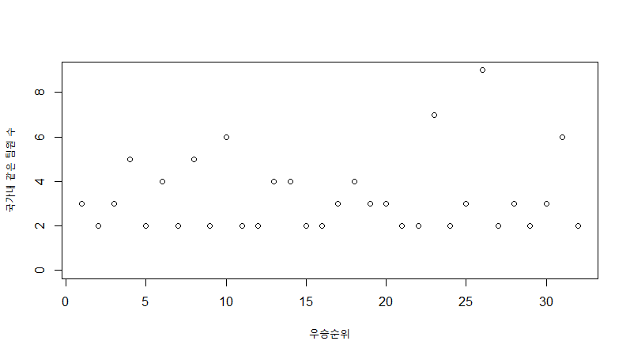

**< 2018월드컵 우승순위국가 1위 ~ 32위까지 같은 클럽에 소속된 인원의 최대값 >**

e.g. 우승순위 1위 국가인 프랑스는 Marseille 라는 클럽에 가장 많은 인원수(3명)를 보유 중이다.

**질문2 탐색**

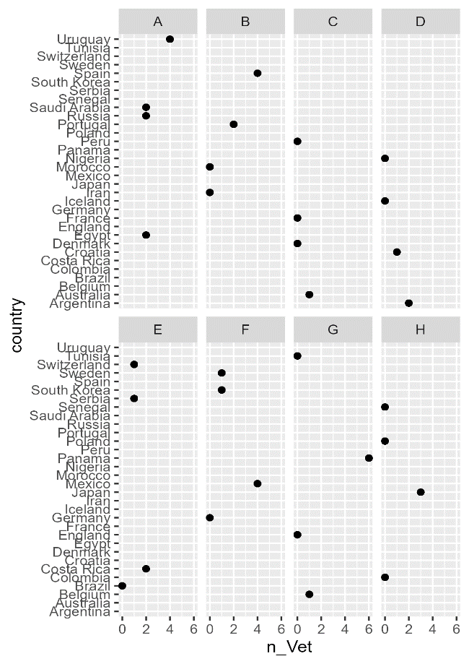

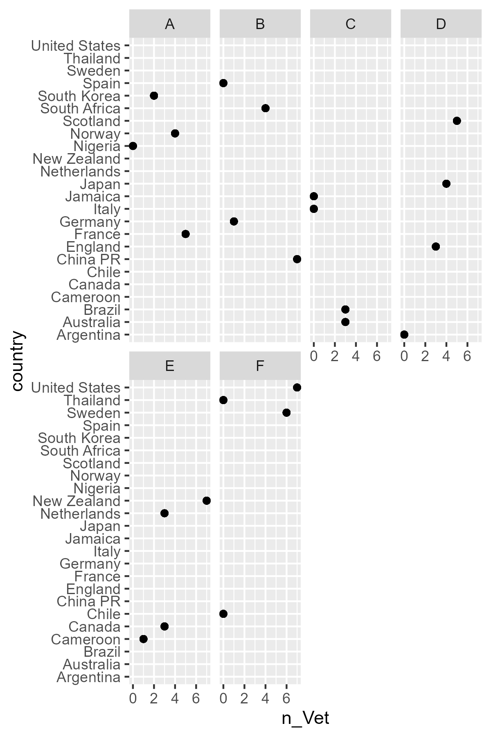

**< 각 국가별로 보유하고 있는 베테랑 선수들의 수( WorldCup == ‘men’, ‘women’ ) >**

* 베테랑 = Caps(출장 경기 횟수)가 100이상인 인원

**새로운 탐색**

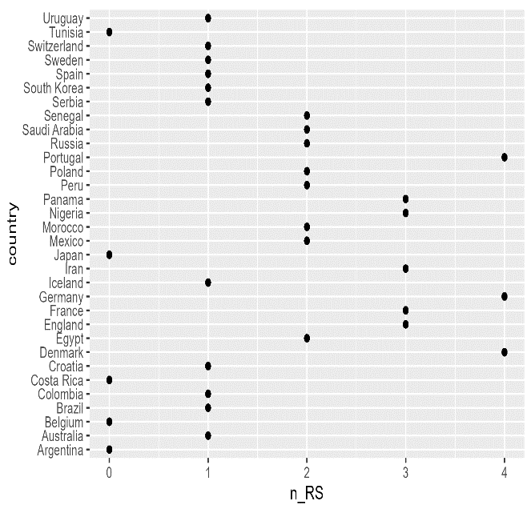

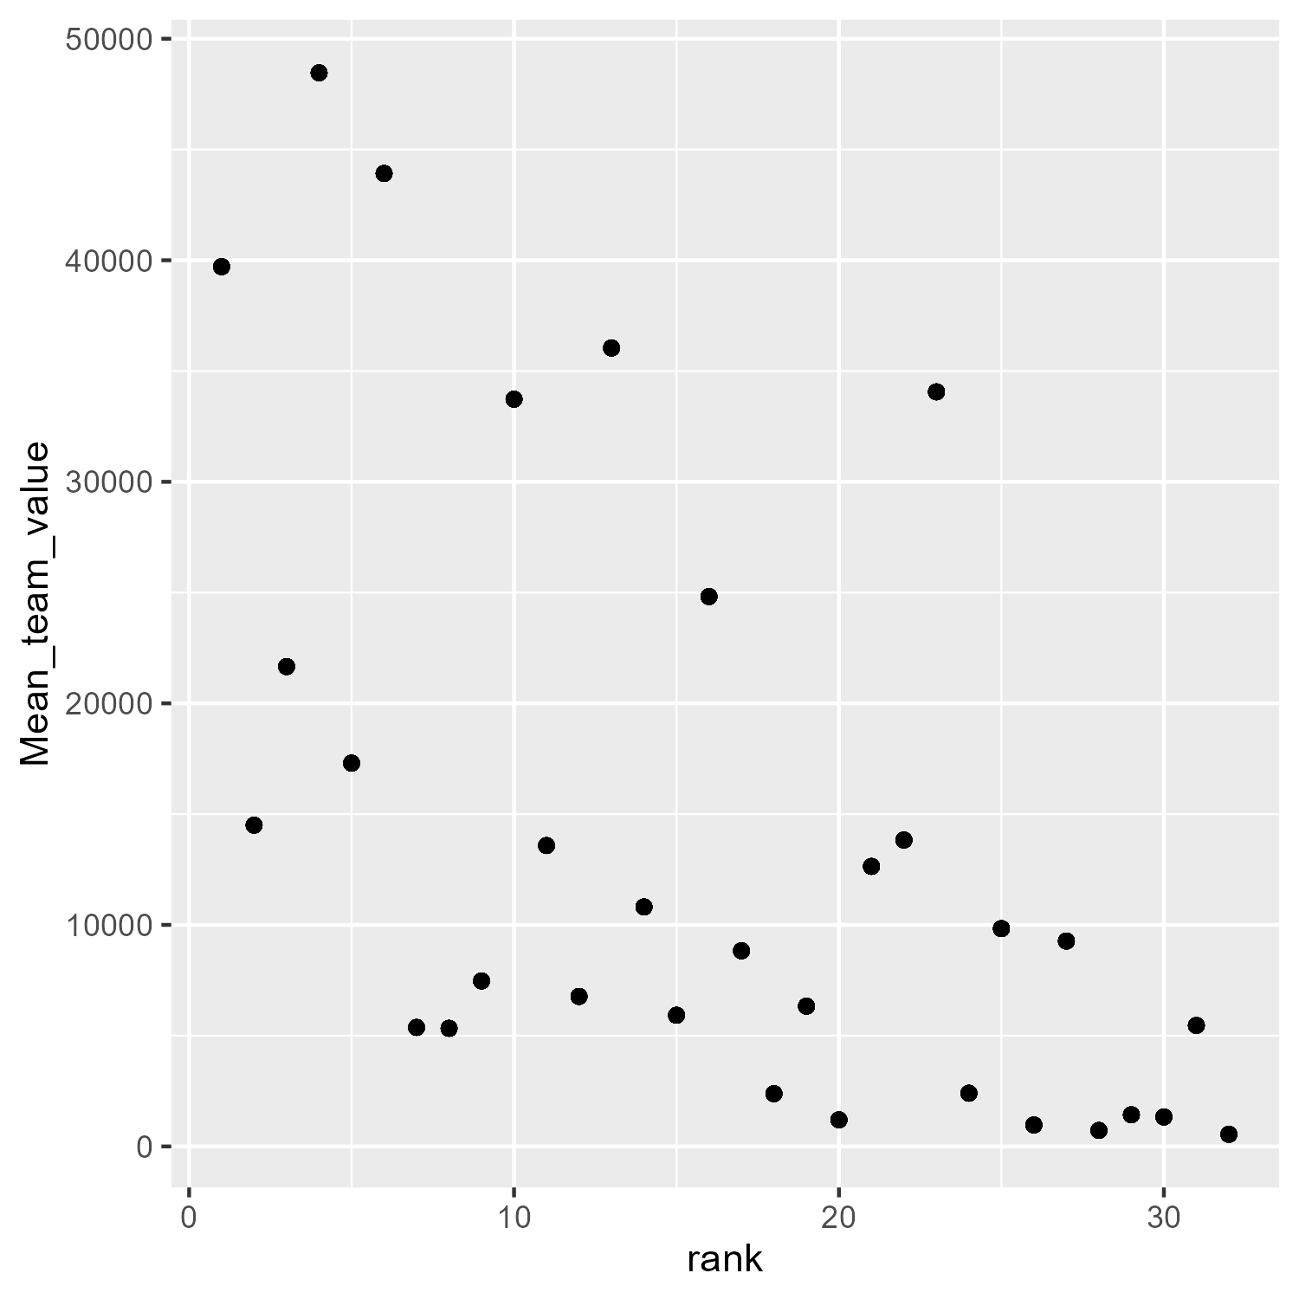

**< 우승순위별 팀의 총 가치 > < 국가별 보유중인 라이징 스타의 수 >**

*라이징 스타 = FW, 23세이하, (goals/Caps) 가 상위 10%이내의 조건을 갖춘 인원

# 3 주요 결과 제시

**질문1 결과**

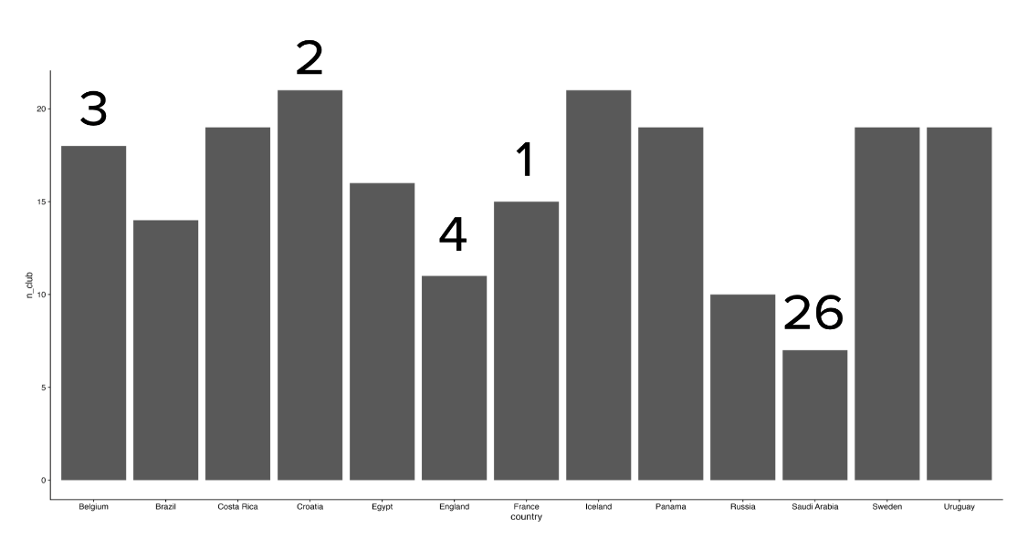

**<각 국가별로 보유중인 클럽종류의 수>**

**X축**: 국가 이름, **Y축**: 해당국가 클럽 종류 수, **그래프 위 숫자**: 해당국가의 우승순위

설명: 우승순위 1위인 프랑스는 클럽종류가 15개,

우승순위 2위인 크로아티아는 20개,

우승순위 3위인 벨기에는 17개,

우승순위 4위인 잉글랜드는 11개,

우승순위 26위인 사우디아라비아는 6개이다.

여기서 클럽 종류가 많다는 것은 선수들이 다양한 클럽에 분포해 있다는 것이므로 같은 팀 내에 소속된 선수들이 적다는 것이다.

요약: 같은 팀에 소속되는 인원들이 많을수록 우승확률이 높지 않으며, 뚜렷한 상관관계도 찾기 힘들다. 따라서, 질문1 분석에 실패하였다.

**질문2 결과**

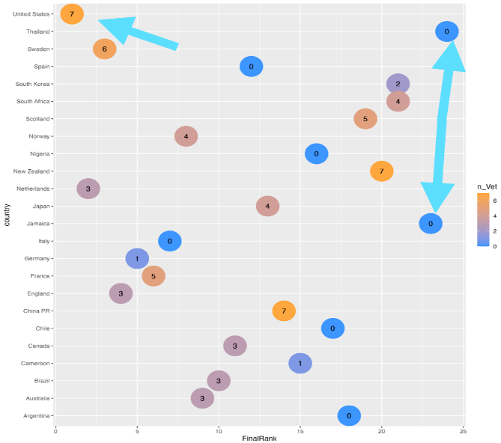

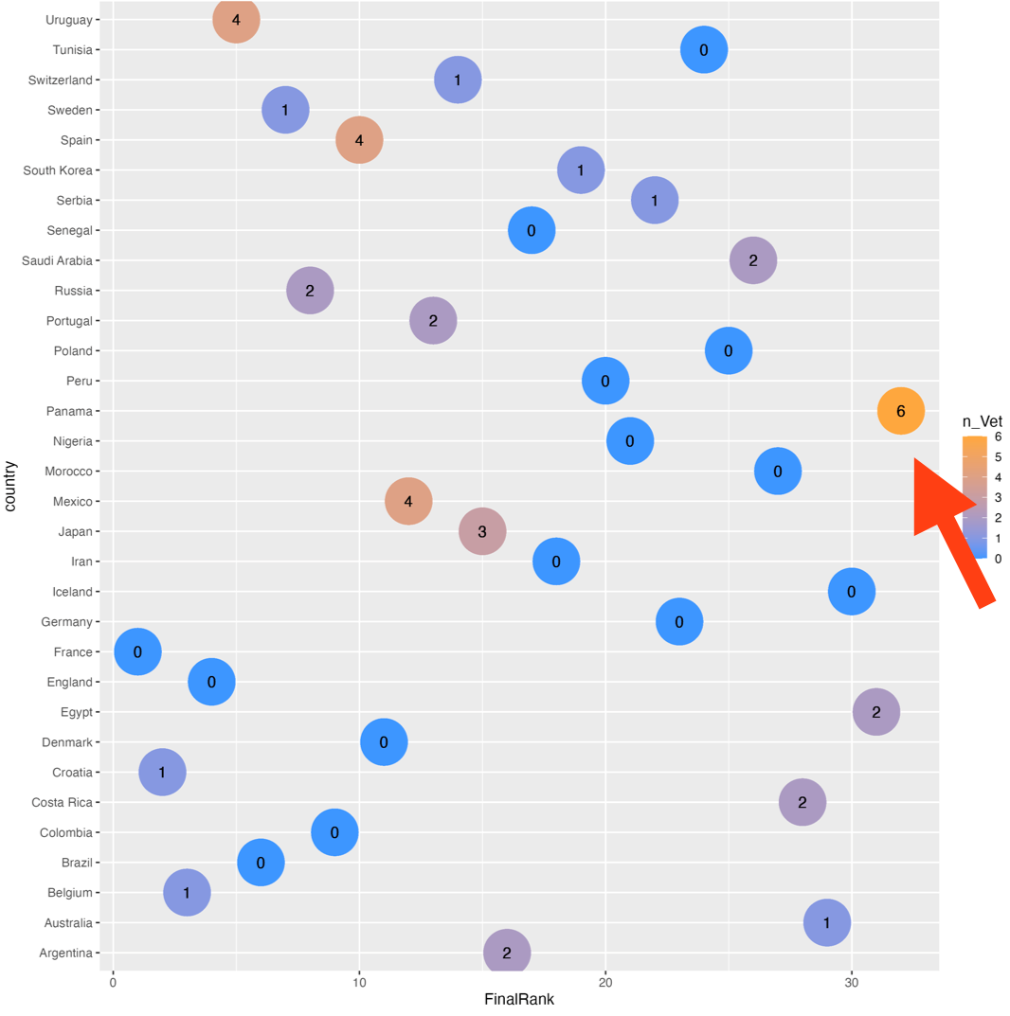

**< 남자 월드컵 국가별 베테랑 인원수 > < 여자 월드컵 국가별 베테랑 인원수 >**

**X축**: 우승 순위, **Y축**: 국가 이름, **점의 색깔**: 해당국가의 베테랑 선수의 수

설명: 남자 월드컵의 경우에는 우승순위 1~4위까지 베테랑 수는 평균1명 이하이며, 32위 파나마는 6명이다. 반대로 여자 월드컵의 경우에는 우승순위 1~2위까지 베테랑 수는 평균 5명 이상이며, 25-26위 태국, 자메이카는 0명이다.

요약: 남자 월드컵에서 우승순위가 낮아질수록 베테랑의 수가 많아지고, 여자 월드컵에서는 우승순위가 낮아질수록 베테랑의 수가 많아지는 경향이 보인다.

# 4 데이터를 통해 얻은 인사이트 논의

**인사이트**

* 선수들이 같은 클럽 안에 소속되는 것보다 개개인의 역량이 우승순위에 더 영향을 주기 때문에 질문1에서 유의미한 결과를 얻지 못하였다고 추측된다.
* 본질적으로 여성은 남성보다 조직에 속하고자 하는 경향이 높다고 생각하여 월드컵에서 베테랑이 많은 국가가 높은 우승순위를 차지하였다고 추측된다.

**발전방향**

다른 년도의 월드컵 데이터들을 활용하고, 모델링 지식을 한 층 더 높이 쌓는다면 조금 더 신뢰도가 높고, 깊이 있는 분석을 할 수 있을 것이다.